＜概要＞
進学塾 ひかり塾
近隣地区へのチラシ
10月からの生徒募集
サイズ：Ｂ4
アピールポイント
・転塾応援キャンペーン
・定期テスト対策に強い！
・内申+実力で第一志望校合格へ
・中3特訓生募集
・体験授業
・通塾曜日、授業料
＊写真を２枚使いたいので、スペースを空けてください。
のちほど挿入する予定です。

参考：弊社ＨＰ
http://www.j-hikari.com/index.html
2020年度後期生募集！
自分を変えるチャンスは今！

転塾応援キャンペーン
2020年10月末日まで有効
① 入塾金（16500円）が無料。
② 現在ご使用の教材を１冊当たり1000円で下取りします。
（上限は、小学生３冊まで、中学生10冊まで）

地元中学の定期テスト対策に強い！！（精華西中、精華中、木津第２中）
定期テストでこんなお悩みありませんか？
・勉強しているのに、定期テストの点数が伸びない。
・苦手教科の勉強法がわからない。
・やる気はあるが、計画的に勉強ができない。
ひかり塾なら
ムダを省いた、効率的な勉強法を指導。
・ひかり塾の定期テスト対策
・テストを使って到達度を管理。
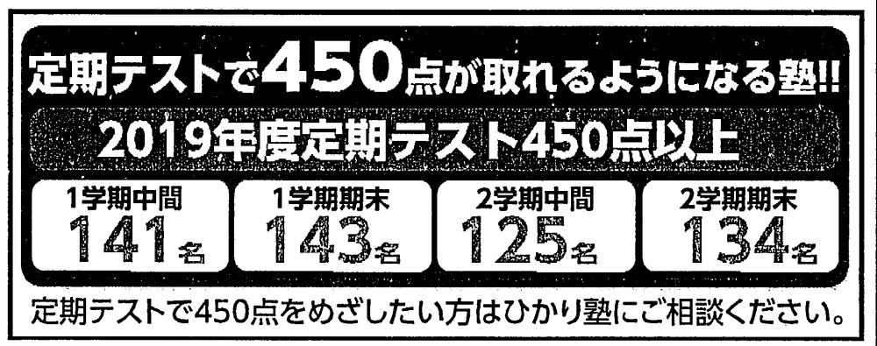



小学生サポートルーム
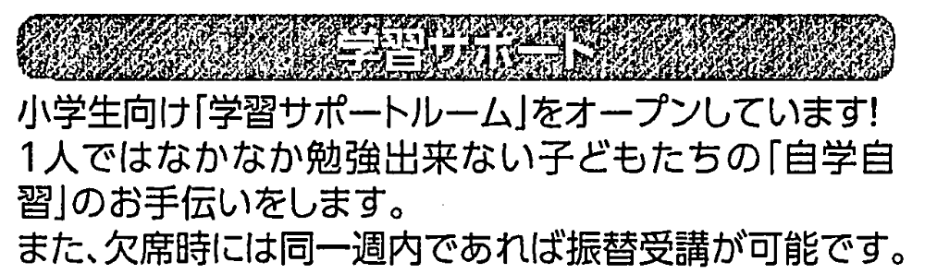

内申+実力⇒第一志望校合格！！

定期テストで高得点を取ることは、高校入試へ向けての基礎です。
しかし、難関高校合格には、それだけでは足りません。定期テストの対策はもちろんのこと、
それ以外の期間は、先取り授業を行い入試レベルの実力をつけていきます。
ひかり塾の合格実績が、その確かな指導力を証明しています。

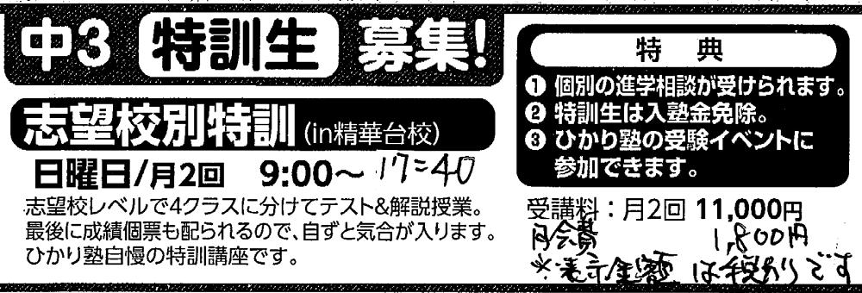
☆ご希望に合わせて、土曜日の特訓もあります。



